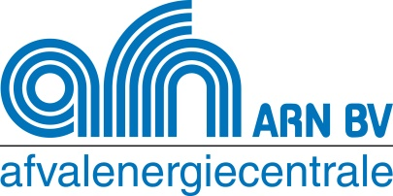
1 Afzender
Naam
Adres
Pc + Woonplaats
Amicenummer
VIHB-nummer
2 Factuuradres
Naam
Adres
Pc + Woonplaats
telefoonnummer
3a Ontdoener
Naam |  |  | Locatie van herkomst
Adres |  |  | Adres
Pc + Woonplaats |  |  | Pc + Woonplaats
Amicenummer
4a Ontvanger
Naam | ARN B.V. |  | Locatie van bestemming | ARN B.V.
Adres | Nieuwe Pieckelaan 1 |  | Adres | Nieuwe Pieckelaan 1
Pc + Woonplaats | 6551 DX Weurt |  | Pc + Woonplaats | 6551 DX Weurt
Amicenummer | 784026
5 Transporteur
Naam |  |  | VIHB-nummer
Adres |  |  | bedrijfsnummer
Pc + Woonplaats |  |  | route-inzameling
 |  |  | inzamelaarsregeling
6 Omschrijving
gebruikelijke benaming
euralcode
afvalstof
verwerkingsmethode
7 Overige gegevens / samenstelling
8 Verpakking
container
9 Handtekening ontdoener |  |  | Handtekening ontvanger

